Trabajo de Fin de Grado

Anexo II

**Especificación de diseño.**

**Alumno**

Álvaro López Marcos

**Tutores**

André Felipe Sales Mendes

Gabriel Villarrubia González

Índice de contenidos

Índice de Ilustraciones 2

Índice de Tablas 2

1. Introducción 3

2. Organizaciones 3

3. Participantes en el proyecto 3

4. Objetivos del sistema 4

4.1. Gestión de Plantilla 4

4.2. Gestión de Usuario 5

4.3. Análisis de Partidos 6

4.4. Generador de Estadísticas 6

4.5. Subida de Archivos de vídeo 7

4.6. Descarga de archivos comprimidos 7

5. Requisitos del sistema 8

5.1. Requisitos Funcionales 8

5.1.1. Diagrama de paquetes 8

5.1.2. Diagrama de Actores 9

5.2. Requisitos no funcionales 42

6. Matriz de Rastreabilidad 44

Bibliografía 46

# Índice de Ilustraciones

*Ilustración 1. Diagrama de Paquetes 8*

*Ilustración 2. Diagrama de Actores 9*

*Ilustración 3. Gestión de usuarios 10*

*Ilustración 4. Gestión de Plantilla 18*

*Ilustración 5. Análisis de partido 25*

# Índice de Tablas

*Tabla 1. Tabla de organizaciones 4*

*Tabla 2. Participante 4*

*Tabla 3. Participante 4*

*Tabla 4. Participante 4*

*Tabla 5. Participante 5*

*Tabla 6. Gestión de Plantilla 5*

*Tabla 7. Gestión Plantilla 5*

*Tabla 9. Gestión Usuario 6*

*Tabla 10. Análisis de partidos 7*

*Tabla 11. Generador de Estadísticas 7*

*Tabla 12. Subida de Archivos de vídeo 8*

*Tabla 13. Descarga de archivos comprimidos 8*

*Tabla 14. Usuario no registrado 10*

*Tabla 15. Usuario registrado 10*

*Tabla 16. Registrar 12*

*Tabla 17. Iniciar Sesión 13*

*Tabla 18. Cerrar Sesión 14*

*Tabla 19. Restablecer contraseña 15*

*Tabla 20. Mostrar información del usuario 16*

*Tabla 21. Cambiar contraseña 17*

*Tabla 22. Modificar usuario 18*

*Tabla 23. Mostrar Jugadores 20*

*Tabla 24. Modificar jugador 21*

*Tabla 25. Añadir jugador 22*

*Tabla 26. Eliminar Jugador 23*

*Tabla 27. Mostrar estadísticas 24*

*Tabla 28. Descargar Excel 25*

*Tabla 29. Mostrar partidos 27*

*Tabla 30. Añadir partido 28*

*Tabla 31. Subir video 29*

*Tabla 32. Analizar partido 30*

*Tabla 33. Configurar plantillas 31*

*Tabla 34. Añadir acción 32*

*Tabla 35. Manipular video 33*

*Tabla 36. Eliminar acción 34*

*Tabla 37. Añadir acción 35*

*Tabla 38. Obtener recortes 36*

*Tabla 39. Descargar recortes 37*

*Tabla 40. Usuario 38*

*Tabla 41. Jugador 39*

*Tabla 42. Equipo 40*

*Tabla 43. Partido 41*

*Tabla 44. Acción 42*

*Tabla 45. Seguridad 43*

*Tabla 46. Distribución 43*

*Tabla 47. Balance de Carga 44*

*Tabla 48. Interfaz 44*

*Tabla 49. Matriz de Rastreabilidad 46*

# 1. Introducción

En este documento anexo a la memoria final del Trabajo Fin de Grado se detallan los requisitos funcionales, no funcionales y de información, casos de uso y sus diagramas y otros requisitos del sistema siguiendo el método de Durán y Bernárdez.

# 2. Organizaciones

Se adjuntan los datos de las organizaciones que han formado parte del proyecto.

|  |  |
| --- | --- |
| **Organización** | **Universidad de Salamanca** |
| **Dirección** | Edificio del Rectorado  Patio de Escuelas Nº1  37008, Salamanca |
| **Teléfono** | 923294400 |
| **Comentarios** | Ninguno |

**Tabla 1. Tabla de organizaciones**

# 3. Participantes en el proyecto

Se adjuntan los datos de las personas que han formado parte del proyecto.

|  |  |
| --- | --- |
| **Participante** | **Álvaro López Marcos** |
| **Organización** | Universidad de Salamanca |
| **Rol** | Alumno, Product Owner, Develop Team |
| **Es desarrollador** | Si |
| **Es cliente** | No |
| **Es usuario** | No |
| **Comentarios** | Ninguno |

**Tabla 2. Participante**

|  |  |
| --- | --- |
| **Participante** | **Gabriel Villarrubia González** |
| **Organización** | Universidad de Salamanca |
| **Rol** | Tutor, Scrum Master |
| **Es desarrollador** | No |
| **Es cliente** | No |
| **Es usuario** | No |
| **Comentarios** | Ninguno |

**Tabla 3. Participante**

|  |  |
| --- | --- |
| **Participante** | **André Filipe Sales Mendes** |
| **Organización** | Universidad de Salamanca |
| **Rol** | Tutor, Scrum Master |
| **Es desarrollador** | No |
| **Es cliente** | No |
| **Es usuario** | No |
| **Comentarios** | Ninguno |

**Tabla 4. Participante**

|  |  |
| --- | --- |
| **Participante** | **Juan Francisco De Paz Santana** |
| **Organización** | Universidad de Salamanca |
| **Rol** | Tutor, Scrum Master |
| **Es desarrollador** | No |
| **Es cliente** | No |
| **Es usuario** | No |
| **Comentarios** | Ninguno |

**Tabla 5. Participante**

# 4. Objetivos del sistema

### 4.1. Gestión de Plantilla

|  |  |
| --- | --- |
| **OBJ-0001** | **Gestión de Plantilla** |
| **Versión** | 1.1 (22/02/2023) |
| **Autores** | Álvaro López Marcos |
| **Fuentes** | Álvaro López Marcos |
| **Descripción** | El sistema permitirá al usuario gestionar libremente su plantilla de jugadores incluyendo los siguientes servicios:   * Añadir Jugador: servicio mediante el cual un jugador será añadido a la plantilla. * Eliminar Jugador: un jugador junto a su información será eliminado del sistema. * Editar Jugador: servicio mediante el cual el usuario podrá actualizar la información del jugador. * Modificar los datos del equipo asociado al usuario. |
| **Subobjetivos** | Ninguno |
| **Importancia** | Vital |
| **Urgencia** | Hay presión |
| **Estado** | Construido |
| **Estabilidad** | Alta |
| **Comentarios** | Ninguno |

**Tabla 6. Gestión de Plantilla**

**Tabla 7. Gestión Plantilla**

### 4.2. Gestión de Usuario

|  |  |
| --- | --- |
| **OBJ-0002** | **Gestión de Usuarios** |
| **Versión** | 1.0 (22/02/2023) |
| **Autores** | Álvaro López Marcos |
| **Fuentes** | Álvaro López Marcos |
| **Descripción** | El sistema permitirá que:   * Nuevos usuarios se registren en el sistema proporcionando sus datos personales. Pudiendo solo acceder a una ventana de bienvenida y a los métodos de contacto. * Usuarios ya registrados modifiquen sus datos, tengan acceso a las opciones restringidas a usuarios, descargar y subir archivos y darse de baja del sistema, eliminando todos sus datos. Además, los usuarios ya registrados podrán iniciar sesión en la web y una vez iniciada la sesión se podrá cerrar la misma. En el supuesto de que se pierdan los datos de inicio de sesión será dada de baja automáticamente. |
| **Importancia** | Vital |
| **Urgencia** | Hay presión |
| **Estado** | En construcción |
| **Estabilidad** | Alta |
| **Comentarios** | Ninguno |

**Tabla 9. Gestión Usuario**

### 4.3. Análisis de Partidos

|  |  |
| --- | --- |
| **OBJ-0003** | **Análisis de partidos** |
| **Versión** | 1.0 (22/02/2023) |
| **Autores** | Álvaro López Marcos |
| **Fuentes** | Álvaro López Marcos |
| **Descripción** | El sistema deberá ofrecer una interfaz clara y sencilla para la visualización del [IRQ-0004] Partido y a su vez en análisis en directo de este, recogiendo la mayor cantidad de información posible. Incluirá un reproductor de vídeo en el que se reproducirá mediante streaming el video del [IRQ-0004] Partido a analizar y todas las acciones que el [IRQ-0004] Partido contiene, existiendo la posibilidad de eliminarlas en caso de error. |
| **Subobjetivos** | **[OBJ-0005] Subida de archivos de video**  **[OBJ-0006] Descarga de archivos de comprimido** |
| **Importancia** | Vital |
| **Urgencia** | Hay presión |
| **Estado** | En construcción |
| **Estabilidad** | Alta |
| **Comentarios** | Ninguno |

**Tabla 10. Análisis de partidos**

### 4.4. Generador de Estadísticas

|  |  |
| --- | --- |
| **OBJ-0004** | **Generador de Estadísticas** |
| **Versión** | 1.0 (22/02/2023) |
| **Autores** | Álvaro López Marcos |
| **Fuentes** | Álvaro López Marcos |
| **Descripción** | El sistema será capaz de ofrecer un informe estadístico de los [IRQ-0004] Partido disputados y analizados. Ofreciendo en una tabla los valores para cada jugador. |
| **Subobjetivos** | Ninguno |
| **Importancia** | Vital |
| **Urgencia** | Hay presión |
| **Estado** | En construcción |
| **Estabilidad** | Alta |
| **Comentarios** | Ninguno |

**Tabla 11. Generador de Estadísticas**

### 4.5. Subida de Archivos de vídeo

|  |  |
| --- | --- |
| **OBJ-0005** | **Subida de Archivos de vídeo** |
| **Versión** | 1.0 (22/02/2023) |
| **Autores** | Álvaro López Marcos |
| **Fuentes** | Álvaro López Marcos |
| **Descripción** | Cada [IRQ-0004] Partido permitirá la subida de un archivo de vídeo que posteriormente se reproducirá para ser analizado. |
| **Subobjetivos** | Ninguno |
| **Importancia** | Vital |
| **Urgencia** | Hay presión |
| **Estado** | En construcción |
| **Estabilidad** | Alta |
| **Comentarios** | Ninguno |

**Tabla 12. Subida de Archivos de vídeo**

### 4.6. Descarga de archivos comprimidos

|  |  |
| --- | --- |
| **OBJ-0006** | **Descarga de archivos comprimidos** |
| **Versión** | 1.0 (22/02/2023) |
| **Autores** | Álvaro López Marcos |
| **Fuentes** | Álvaro López Marcos |
| **Descripción** | Una vez analizado el video, el usuario podrá un comprimido con todas las acciones destacadas ordenadas por carpetas. |
| **Subobjetivos** | Ninguno |
| **Importancia** | Vital |
| **Urgencia** | Hay presión |
| **Estado** | En construcción |
| **Estabilidad** | Alta |
| **Comentarios** | Ninguno |

**Tabla 13. Descarga de archivos comprimidos**

### 4.7. Gestión de equipos rivales

|  |  |
| --- | --- |
| **OBJ-0007** | **Gestión de Equipos Rivales** |
| **Versión** | 1.0 (22/02/2023) |
| **Autores** | Álvaro López Marcos |
| **Fuentes** | Álvaro López Marcos |
| **Descripción** | El usuario podrá gestionar los equipos rivales que desee añadir al sistema. Añadiendo sus jugadores, o características. |
| **Subobjetivos** | Ninguno |
| **Importancia** | Vital |
| **Urgencia** | Hay presión |
| **Estado** | En construcción |
| **Estabilidad** | Alta |
| **Comentarios** | Ninguno |

**Tabla 14. Gestión de Equipos Rivales**

# 5. Requisitos del sistema

Requisitos que el sistema ha de cumplir, a partir de los cuales se define la estructura del sistema, tratando las carencias que el cliente quiere que nuestro sistema resuelva.

## 5.1. Requisitos Funcionales

Conjunto de requisitos que determinan el comportamiento funcional de la aplicación, como debe actuar ante cada actor en cada situación.

### 5.1.1. Diagrama de paquetes

Diagrama que describe la estructura de los objetivos del sistema, “OBJ-0006 Descarga de archivos comprimidos” y “OBJ-0005 Subida de Archivos de vídeo” forman parte del objetivo padre “OBJ-0003 Análisis de partidos” como “OBJ-0004 Generador de Estadísticas” a “OBJ-0001 Gestión de Plantilla”

**Ilustración 1. Diagrama de Paquetes**

## 5.1.2. Diagrama de Actores

Como se muestra en el siguiente diagrama, el usuario registrado puede acceder a todo lo que el usuario no registrado, pero no a la inversa.

**Ilustración 2. Diagrama de Actores**

A continuación, se define la información de cada actor:

|  |  |
| --- | --- |
| **ACT-0001** | **Usuario no registrado** |
| **Versión** | 1.0 |
| **Autores** | Álvaro López Marcos |
| **Fuentes** | Álvaro López Marcos |
| **Descripción** | Usuario del que no se tienen datos asignados en base de datos. |
| **Comentarios** | Vital |

**Tabla 14. Usuario no registrado**

|  |  |
| --- | --- |
| **ACT-0002** | **Usuario registrado** |
| **Versión** | 1.0 |
| **Autores** | Álvaro López Marcos |
| **Fuentes** | Álvaro López Marcos |
| **Descripción** | Usuario dado de alta en la base de datos que tiene acceso a la utilidad de la aplicación. |
| **Comentarios** | Vital |

**Tabla 15. Usuario registrado**

### 5.1.3. Diagrama de Casos de Uso

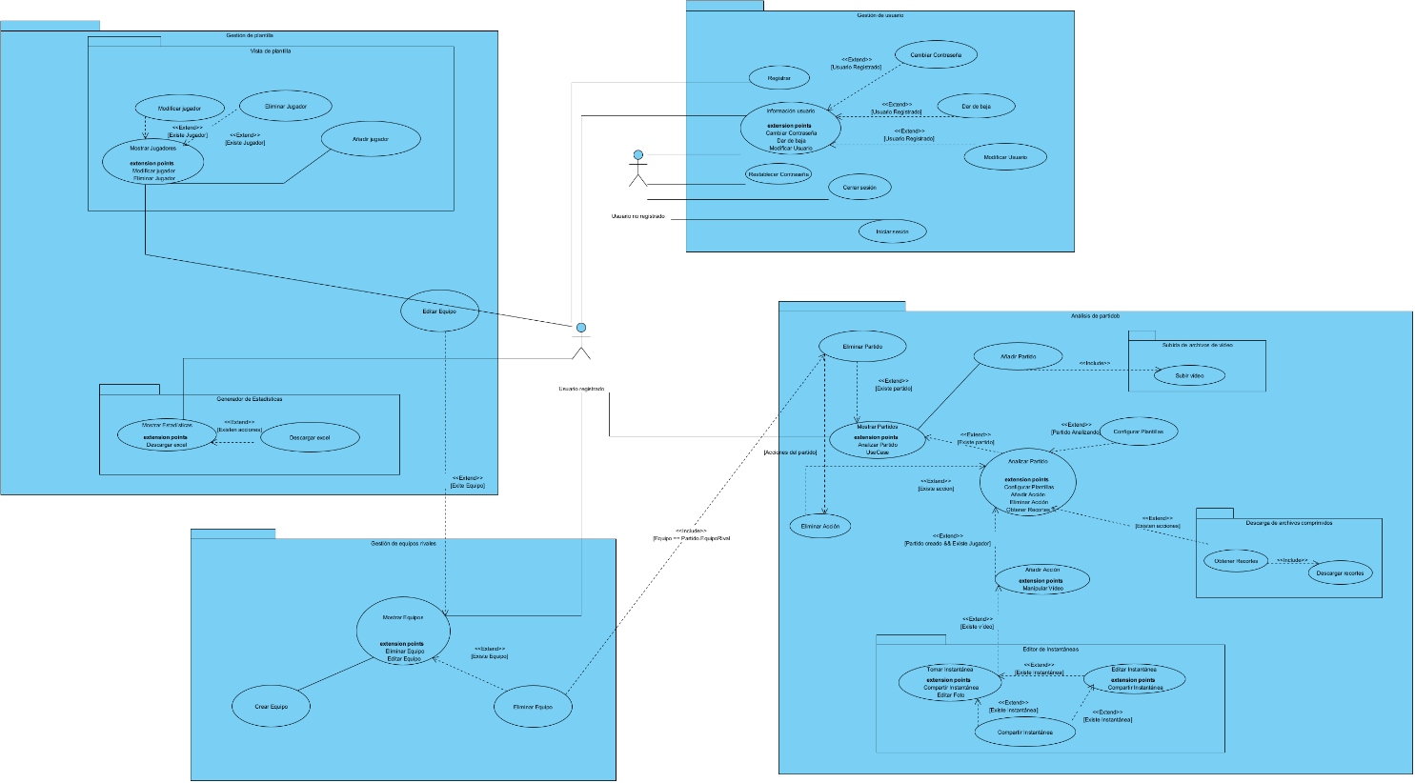

**Ilustración 3. Diagrama de Casos de uso**

#### 5.1.3.1. Gestión de usuarios

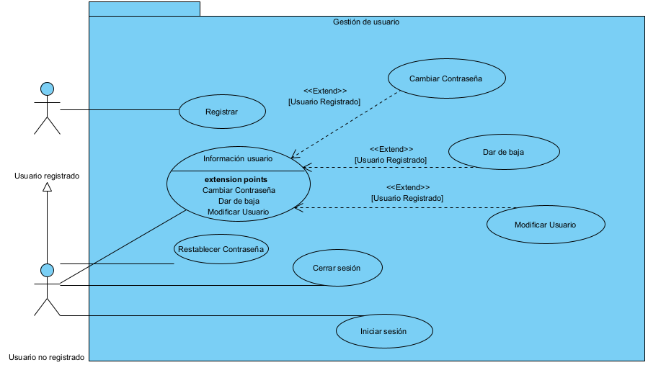

**Ilustración 4. Gestión de usuarios**

|  |  |  |
| --- | --- | --- |
| **UC-0001** | **Registrar** | |
| **Versión** | 1.0 | |
| **Autores** | Álvaro López Marcos | |
| **Fuentes** | Álvaro López Marcos | |
| Dependencias | [OBJ-0002] Gestión de Usuario | |
| **Descripción** | El sistema debe permitir que nuevos usuarios sean dados de alta, siempre que los datos introducidos sean correctos. | |
| **Precondición** | El usuario no puede estar dado de alta en el sistema. | |
| **Secuencia normal** | **Paso** | **Acción** |
| 1 | El actor [ACT-0001] Usuario no registrado solicita registrarse iniciando este caso de uso. |
| 2 | El sistema solicita al [ACT-0001] Usuario no registrado los datos de inicio de sesión. |
| 3 | El actor [ACT-0001] Usuario no registrado rellena el los datos necesarios para el registro. |
| 4 | El sistema comprueba que el contenido los datos proporcionados sean correctos y devuelve el resultado del registro. |
| **Postcondición** | Ninguna | |
| **Excepciones** | **Paso** | **Acción** |
| 3 | Si los datos no son correctos se regresa al paso 2. |
| **Frecuencia Esperada** | Única | |
| **Importancia** | Alta | |
| **Urgencia** | Alta | |
| **Estado** | Terminada | |
| **Estabilidad** | Alta | |
| **Comentarios** | Ninguno | |

**Tabla 16. Registrar**

|  |  |  |
| --- | --- | --- |
| **UC-0002** | **Iniciar Sesión** | |
| **Versión** | 1.0 | |
| **Autores** | Álvaro López Marcos | |
| **Fuentes** | Álvaro López Marcos | |
| **Dependencias** | [OBJ-0002] Gestión de Usuario | |
| **Descripción** | El sistema permite que un usuario registrado se autentifique teniendo acceso a las utilidades del sistema. | |
| **Precondición** | El usuario registrado está logado en el sistema. | |
| **Secuencia normal** | **Paso** | **Acción** |
| 1 | El actor [ACT-0002] Usuario registrado solicita el inicio de sesión iniciando este caso de uso. |
| 2 | El sistema solicita las credenciales de inicio de sesión del usuario. |
| 3 | El actor [ACT-0002] Usuario registrado proporciona sus credenciales para el inicio de sesión que contiene sus credenciales. |
| 4 | El sistema comprueba que las credenciales sean correctas y devuelve el resultado del inicio de sesión. |
| **Postcondición** | Si las credenciales son correctas el usuario es logado en el sistema teniendo acceso a sus funcionalidades. | |
| **Excepciones** | **Paso** | **Acción** |
| 3 | Si identificación no ha sido correcta el sistema vuelve al paso 2. |
| **Frecuencia Esperada** | Alta | |
| **Importancia** | Alta | |
| **Urgencia** | Alta | |
| **Estado** | Terminada | |
| **Estabilidad** | Alta | |
| **Comentarios** | Ninguno | |

**Tabla 17. Iniciar Sesión**

|  |  |  |
| --- | --- | --- |
| **UC-0003** | **Cerrar Sesión** | |
| **Versión** | 1.0 | |
| **Autores** | Álvaro López Marcos | |
| **Fuentes** | Álvaro López Marcos | |
| **Dependencias** | [OBJ-0002] Gestión de Usuario | |
| **Descripción** | El sistema permite que un usuario identificado deje de estarlo. | |
| **Precondición** | El usuario registrado debe haber iniciado sesión previamente. | |
| **Secuencia normal** | **Paso** | **Acción** |
| 1 | El actor [ACT-0002] Usuario registrado, previamente logado, solicita el cierre de sesión iniciando este caso de uso. |
| 2 | El sistema solicita la confirmación del cierre de sesión. |
| 3 | El actor [ACT-0002] Usuario registrado confirma el cierre de sesión. |
| 4 | El sistema cierra la sesión activa. |
| **Postcondición** | Ninguna | |
| **Excepciones** | **Paso** | **Acción** |
|  |  |
| **Frecuencia Esperada** | Alta | |
| **Importancia** | Alta | |
| **Urgencia** | Alta | |
| **Estado** | Terminada | |
| **Estabilidad** | Alta | |
| **Comentarios** | Ninguno | |

**Tabla 18. Cerrar Sesión**

|  |  |  |
| --- | --- | --- |
| **UC-0004** | **Restablecer contraseña** | |
| **Versión** | 1.0 | |
| **Autores** | Álvaro López Marcos | |
| **Fuentes** | Álvaro López Marcos | |
| **Dependencias** | [OBJ-0002] Gestión de Usuario | |
| **Descripción** | El sistema permite que un usuario modifique su contraseña si no recuerda la misma. | |
| **Precondición** | El usuario debe estar registrado en el sistema y tener acceso a su correo electrónico. | |
| **Secuencia normal** | **Paso** | **Acción** |
| 1 | El actor [ACT-0002] Usuario registrado, solicita restablecer su contraseña iniciando este caso de uso. |
| 2 | El sistema solicita el correo electrónico asociado al usuario. |
| 3 | El actor [ACT-0002] Usuario registrado introduce su correo electrónico. |
| 4 | El sistema automáticamente envía un correo al usuario con un link donde este puede restablecer la contraseña. |
| 5 | El usuario restablece la contraseña mediante el link. |
| 6 | El sistema actualiza la contraseña del usuario. |
| **Postcondición** | Ninguna | |
| **Excepciones** | **Paso** | **Acción** |
| 4 | Si el correo electrónico no está asociado a ningún usuario, se retrocede al paso 2. |
| **Frecuencia Esperada** | Baja | |
| **Importancia** | Alta | |
| **Urgencia** | Alta | |
| **Estado** | Terminada | |
| **Estabilidad** | Alta | |
| **Comentarios** | Ninguno | |

**Tabla 19. Restablecer contraseña**

|  |  |  |
| --- | --- | --- |
| **UC-0005** | **Mostrar información del usuario** | |
| **Versión** | 1.0 | |
| **Autores** | Álvaro López Marcos | |
| **Fuentes** | Álvaro López Marcos | |
| **Dependencias** | [OBJ-0002] Gestión de Usuario | |
| **Descripción** | El sistema muestra al usuario la información referente a este. | |
| **Precondición** | El usuario debe estar logado en el sistema. | |
| **Secuencia normal** | **Paso** | **Acción** |
| 1 | El actor [ACT-0002] Usuario registrado, solicita que se muestre su información iniciando este caso de uso. |
| 2 | El sistema muestra la información solicitada por el usuario. |
| **Postcondición** | Ninguna | |
| **Excepciones** | **Paso** | **Acción** |
|  |  |
| **Frecuencia Esperada** | Alta | |
| **Importancia** | Alta | |
| **Urgencia** | Alta | |
| **Estado** | Terminada | |
| **Estabilidad** | Alta | |
| **Comentarios** | Ninguno | |

**Tabla 20. Mostrar información del usuario**

|  |  |  |
| --- | --- | --- |
| **UC-0006** | **Cambiar contraseña** | |
| **Versión** | 1.0 | |
| **Autores** | Álvaro López Marcos | |
| **Fuentes** | Álvaro López Marcos | |
| **Dependencias** | [OBJ-0002] Gestión de Usuario | |
| **Descripción** | El sistema permite el cambio de contraseña al usuario. | |
| **Precondición** | El usuario debe estar logado en el sistema. | |
| **Secuencia normal** | **Paso** | **Acción** |
| 1 | El actor [ACT-0002] Usuario registrado, solicita cambiar su contraseña iniciando este caso de uso. |
|  | 2 | El sistema solicita los datos necesarios para el cambio de contraseña al usuario. |
|  | 3 | El actor [ACT-0002] Usuario registrado proporciona al sistema su antigua y nueva contraseña. |
|  | 4 | El sistema actualiza la contraseña del usuario |
| **Postcondición** | Ninguna | |
| **Excepciones** | **Paso** | **Acción** |
| 4 | Si las contraseñas son incorrectas se retrocede al paso 3. |
| **Frecuencia Esperada** | Alta | |
| **Importancia** | Alta | |
| **Urgencia** | Alta | |
| **Estado** | Terminada | |
| **Estabilidad** | Alta | |
| **Comentarios** | Ninguno | |

**Tabla 21. Cambiar contraseña**

|  |  |  |
| --- | --- | --- |
| **UC-0007** | **Modificar usuario** | |
| **Versión** | 1.0 | |
| **Autores** | Álvaro López Marcos | |
| **Fuentes** | Álvaro López Marcos | |
| **Dependencias** | [OBJ-0002] Gestión de Usuario | |
| **Descripción** | El sistema permite al usuario modificar cierta información de este guardada en el sistema. | |
| **Precondición** | El usuario debe estar logado en el sistema. | |
| **Secuencia normal** | **Paso** | **Acción** |
| 1 | El actor [ACT-0002] Usuario registrado, solicita editar la información guardada en el sistema referente al usuario iniciando este caso de uso. |
| 2 | El sistema recoge los datos a modificar del usuario. |
|  | 3 | El usuario introduce la información a modificar. |
|  | 4 | El sistema valida y actualiza la información. |
| **Postcondición** | Ninguna | |
| **Excepciones** | **Paso** | **Acción** |
| 4 | La información proporcionada no supera las validaciones y se retrocede al paso 3. |
| **Frecuencia Esperada** | Alta | |
| **Importancia** | Alta | |
| **Urgencia** | Alta | |
| **Estado** | Terminada | |
| **Estabilidad** | Alta | |
| **Comentarios** | Ninguno | |

**Tabla 22. Modificar usuario**

#### 5.1.3.2. Gestión de plantilla

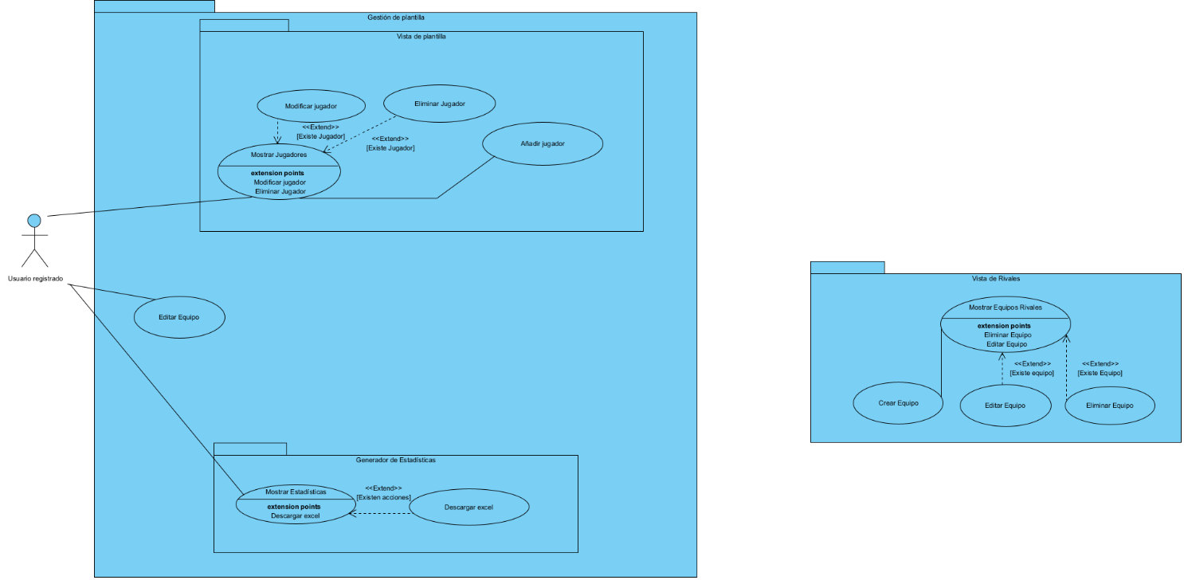

**Ilustración 5. Gestión de Plantilla**

|  |  |  |
| --- | --- | --- |
| **UC-0008** | **Mostrar Jugadores** | |
| **Versión** | 1.0 | |
| **Autores** | Álvaro López Marcos | |
| **Fuentes** | Álvaro López Marcos | |
| **Dependencias** | [OBJ-0001] Gestión de Plantilla | |
| **Descripción** | El sistema deberá mostrar todos los jugadores de la plantilla y su información al usuario. | |
| **Precondición** | El actor [ACT-0002] Usuario registrado, debe estar logado. | |
| **Secuencia normal** | **Paso** | **Acción** |
| 1 | El actor [ACT-0002] Usuario registrado solicita ver los jugadores de la plantilla iniciando este caso de uso. |
| 2 | El sistema consulta la información relacionada con los jugadores asociados al usuario y la muestra. |
| **Postcondición** | El sistema lanza el caso de uso [UC-0012] Mostrar estadísticas. | |
| **Excepciones** | **Paso** | **Acción** |
|  |  |
| **Frecuencia Esperada** | Alta | |
| **Importancia** | Alta | |
| **Urgencia** | Alta | |
| **Estado** | Terminada | |
| **Estabilidad** | Alta | |
| **Comentarios** | Ninguno | |

**Tabla 23. Mostrar Jugadores**

|  |  |  |
| --- | --- | --- |
| **UC-0009** | **Modificar jugador** | |
| **Versión** | 1.0 | |
| **Autores** | Álvaro López Marcos | |
| **Fuentes** | Álvaro López Marcos | |
| **Dependencias** | [OBJ-0001] Gestión de Plantilla | |
| **Descripción** | El sistema permite al usuario modificar los datos de un jugador. | |
| **Precondición** | El actor [ACT-0002] Usuario registrado, debe estar logado y debe existir el jugador a modificar. | |
| **Secuencia normal** | **Paso** | **Acción** |
| 1 | El actor [ACT-0002] Usuario registrado solicita modificar los datos de un jugador de la plantilla iniciando este caso de uso. |
| 2 | El sistema solicita los datos a actualizar de un jugador. |
| 3 | El actor [ACT-0002] Usuario registrado introduce los datos a modificar del jugador. |
|  | 4 | El sistema valida los cambios y actualiza los datos del jugador. |
| **Postcondición** | Ninguna | |
| **Excepciones** | **Paso** | **Acción** |
| 4 | Si los datos aportados no pasan la validación, se retorna al paso 3. |
| **Frecuencia Esperada** | Alta | |
| **Importancia** | Alta | |
| **Urgencia** | Alta | |
| **Estado** | Terminada | |
| **Estabilidad** | Alta | |
| **Comentarios** | Ninguno | |

**Tabla 24. Modificar jugador**

|  |  |  |
| --- | --- | --- |
| **UC-0010** | **Añadir jugador** | |
| **Versión** | 1.0 | |
| **Autores** | Álvaro López Marcos | |
| **Fuentes** | Álvaro López Marcos | |
| **Dependencias** | [OBJ-0001] Gestión de Plantilla | |
| **Descripción** | El sistema permite al usuario añadir un jugador. | |
| **Precondición** | El actor [ACT-0002] Usuario registrado, debe estar logado y no debe existir el jugador que se quiere añadir. | |
| **Secuencia normal** | **Paso** | **Acción** |
| 1 | El actor [ACT-0002] Usuario registrado solicita añadir un jugador de la plantilla iniciando este caso de uso. |
| 2 | El sistema solicita al usuario informar los datos del jugador. |
|  | 3 | El actor [ACT-0002] Usuario proporciona los datos del jugador al sistema. |
|  | 4 | El sistema valida los datos y añade al jugador. |
| **Postcondición** | Ninguna | |
| **Excepciones** | **Paso** | **Acción** |
| 4 | Si los datos aportados no pasan la validación, se retorna al paso 3. |
| **Frecuencia Esperada** | Alta | |
| **Importancia** | Alta | |
| **Urgencia** | Alta | |
| **Estado** | Terminada | |
| **Estabilidad** | Alta | |
| **Comentarios** | Ninguno | |

**Tabla 25. Añadir jugador**

|  |  |  |
| --- | --- | --- |
| **UC-0011** | **Eliminar Jugador** | |
| **Versión** | 1.0 | |
| **Autores** | Álvaro López Marcos | |
| **Fuentes** | Álvaro López Marcos | |
| **Dependencias** | [OBJ-0001] Gestión de Plantilla | |
| **Descripción** | El sistema permite eliminar los datos de un jugador. | |
| **Precondición** | El actor [ACT-0002] Usuario registrado, debe estar logado y debe existir el jugador que se quiere eliminar. | |
| **Secuencia normal** | **Paso** | **Acción** |
| 1 | El actor [ACT-0002] Usuario registrado solicita eliminar los datos de un jugador de la plantilla iniciando este caso de uso. |
| 2 | El sistema solicita confirmación para eliminar el jugador. |
|  | 3 | El actor [ACT-0002] Usuario registrado confirma la eliminación del jugador. |
|  | 4 | El sistema elimina los datos del jugador. |
| **Postcondición** | Ninguna | |
| **Excepciones** | **Paso** | **Acción** |
|  |  |
| **Frecuencia Esperada** | Alta | |
| **Importancia** | Alta | |
| **Urgencia** | Alta | |
| **Estado** | Terminada | |
| **Estabilidad** | Alta | |
| **Comentarios** | Ninguno | |

**Tabla 26. Eliminar Jugador**

|  |  |  |
| --- | --- | --- |
| **UC-0012** | **Mostrar estadísticas** | |
| **Versión** | 1.0 | |
| **Autores** | Álvaro López Marcos | |
| **Fuentes** | Álvaro López Marcos | |
| **Dependencias** | [OBJ-0001] Gestión de Plantilla  [IRQ-0005] Acción | |
| **Descripción** | El sistema recopila la información de todos los [IRQ-0004] Partido de la plantilla para exponerlos en una tabla. | |
| **Precondición** | Se lanza el caso de uso [UC-0008] Mostrar Jugadores | |
| **Secuencia normal** | **Paso** | **Acción** |
| 1 | El sistema consulta las [IRQ-0005] Acción recopiladas en los [IRQ-0004] Partido de la plantilla. |
| 2 | El sistema muestra al [ACT-0002] Usuario registrado las estadísticas obtenidas de la anterior consulta. |
| **Postcondición** | Ninguna | |
| **Excepciones** | **Paso** | **Acción** |
|  |  |
| **Frecuencia Esperada** | Alta | |
| **Importancia** | Alta | |
| **Urgencia** | Alta | |
| **Estado** | Terminada | |
| **Estabilidad** | Alta | |
| **Comentarios** | Ninguno | |

**Tabla 27. Mostrar estadísticas**

|  |  |  |
| --- | --- | --- |
| **UC-0013** | **Descargar Excel** | |
| **Versión** | 1.0 | |
| **Autores** | Álvaro López Marcos | |
| **Fuentes** | Álvaro López Marcos | |
| **Dependencias** | [OBJ-0001] Gestión de Plantilla | |
| **Descripción** | El sistema proporciona un archivo Excel con las estadísticas recogidas en el caso de uso [UC-0012] Mostrar estadísticas. | |
| **Precondición** | [ACT-0002] Usuario registrado debe haber iniciado sesión. | |
| **Secuencia normal** | **Paso** | **Acción** |
| 1 | El [ACT-0002] Usuario registrado solicita la descarga del Excel. |
| 2 | El sistema a partir de los datos recogidos en [UC-0012] Mostrar estadísticas devuelve al [ACT-0002] Usuario registrado un archivo Excel con la información. |
| **Postcondición** | Ninguna | |
| **Excepciones** | **Paso** | **Acción** |
|  |  |
| **Frecuencia Esperada** | Alta | |
| **Importancia** | Alta | |
| **Urgencia** | Alta | |
| **Estado** | Terminada | |
| **Estabilidad** | Alta | |
| **Comentarios** | Ninguno | |

**Tabla 28. Descargar Excel**

#### 5.1.3.3. Análisis de partido

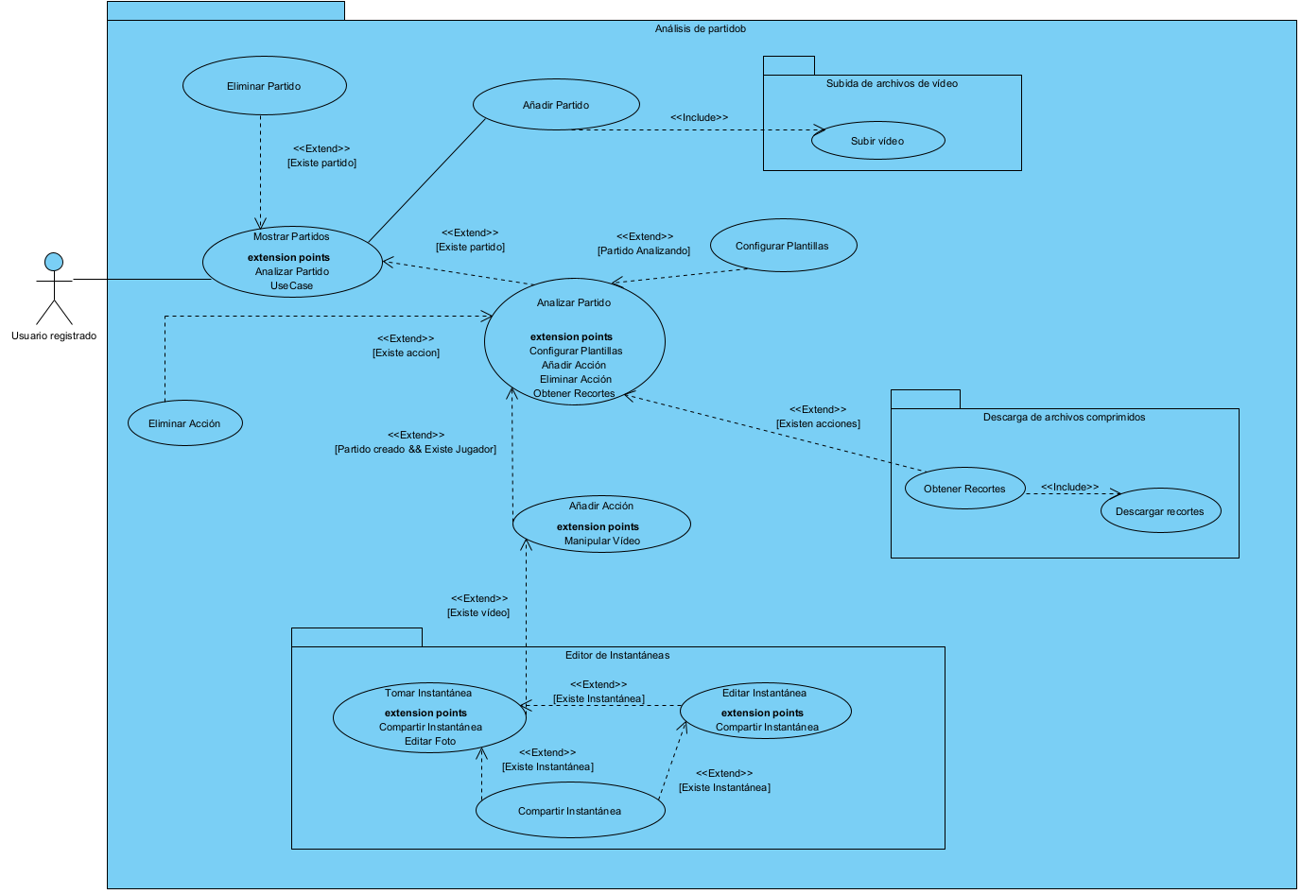

**Ilustración 6. Análisis de partido**

|  |  |  |
| --- | --- | --- |
| **UC-0014** | **Mostrar partidos** | |
| **Versión** | 1.0 | |
| **Autores** | Álvaro López Marcos | |
| **Fuentes** | Álvaro López Marcos | |
| **Dependencias** | [OBJ-0003] Análisis de partidos | |
| **Descripción** | El sistema debe proporcionar todos los [IRQ-0004] Partido almacenados en el sistema para un actor [ACT-0002] Usuario registrado. | |
| **Precondición** | [ACT-0002] Usuario registrado debe haber iniciado sesión. | |
| **Secuencia normal** | **Paso** | **Acción** |
| 1 | El actor [ACT-0002] Usuario registrado solicita información sobre los [IRQ-0004] Partido guardados. |
| 2 | El sistema muestra los [IRQ-0004] Partido guardados de dicho actor. |
| **Postcondición** | Ninguna | |
| **Excepciones** | **Paso** | **Acción** |
|  |  |
| **Frecuencia Esperada** | Alta | |
| **Importancia** | Alta | |
| **Urgencia** | Alta | |
| **Estado** | Terminada | |
| **Estabilidad** | Alta | |
| **Comentarios** | Ninguno | |

**Tabla 29. Mostrar partidos**

|  |  |  |
| --- | --- | --- |
| **UC-0015** | **Añadir partido** | |
| **Versión** | 1.0 | |
| **Autores** | Álvaro López Marcos | |
| **Fuentes** | Álvaro López Marcos | |
| **Dependencias** | [OBJ-0003] Análisis de partidos | |
| **Descripción** | El sistema proporciona una forma de añadir [IRQ-0004] Partido. | |
| **Precondición** | El actor [ACT-0002] Usuario registrado debe haber iniciado sesión. | |
| **Secuencia normal** | **Paso** | **Acción** |
| 1 | El actor [ACT-0002] Usuario registrado solicita crear un nuevo partido |
| 2 | El sistema carga la plantilla del actor mencionado anteriormente. |
|  | 3 | El sistema solicita la información necesaria sobre la plantilla local y la plantilla visitante. |
|  | 4 | El sistema solicita el archivo de vídeo con el [IRQ-0004] Partido. |
|  | 5 | Una vez el actor [ACT-0002] Usuario registrado haya aportado la información y el vídeo, el sistema valida la información y crea el partido. |
| **Postcondición** | Ninguna | |
| **Excepciones** | **Paso** | **Acción** |
| 5 | Si el sistema no valida los datos aportados por el autor mencionado, la secuencia vuelve al paso 3. |
| **Frecuencia Esperada** | Alta | |
| **Importancia** | Alta | |
| **Urgencia** | Alta | |
| **Estado** | Terminada | |
| **Estabilidad** | Alta | |
| **Comentarios** | Ninguno | |

**Tabla 30. Añadir partido**

|  |  |  |
| --- | --- | --- |
| **UC-0016** | **Subir vídeo** | |
| **Versión** | 1.0 | |
| **Autores** | Álvaro López Marcos | |
| **Fuentes** | Álvaro López Marcos | |
| **Dependencias** | [OBJ-0003] Análisis de partidos  [UC-0015] Añadir partido | |
| **Descripción** | El sistema toma el archivo seleccionado por el actor y lo almacena. | |
| **Precondición** | [UC-0015] Añadir partido debe haber sido lanzado. | |
| **Secuencia normal** | **Paso** | **Acción** |
| 1 | El usuario solicita añadir un vídeo al partido que se quiere añadir. |
| 2 | El sistema proporciona una interfaz al usuario para que seleccione el vídeo que se quiere asociar al partido. |
| 3 | El usuario carga en la aplicación el vídeo que quiere subir. |
| 4 | El sistema almacena el archivo enviado por el usuario. |
| **Postcondición** | Ninguna | |
| **Excepciones** | **Paso** | **Acción** |
|  |  |
| **Frecuencia Esperada** | Alta | |
| **Importancia** | Alta | |
| **Urgencia** | Alta | |
| **Estado** | Terminada | |
| **Estabilidad** | Alta | |
| **Comentarios** | Ninguno | |

**Tabla 31. Subir video**

|  |  |  |
| --- | --- | --- |
| **UC-0017** | **Analizar partido** | |
| **Versión** | 1.0 | |
| **Autores** | Álvaro López Marcos | |
| **Fuentes** | Álvaro López Marcos | |
| **Dependencias** | [OBJ-0003] Análisis de partidos | |
| **Descripción** | El sistema permite al usuario visualizar el vídeo del [IRQ-0004] Partido y las opciones propias del análisis. | |
| **Precondición** | El actor [ACT-0002] Usuario registrado debe haber iniciado sesión. El [IRQ-0004] Partido ha de haber sido creado. | |
| **Secuencia normal** | **Paso** | **Acción** |
| 1 | El actor [ACT-0002] solicita analizar un [IRQ-0004] Partido ya creado. |
| 2 | El sistema carga el modo análisis del [IRQ-0004] Partido seleccionado. |
| **Postcondición** | Ninguna | |
| **Excepciones** | **Paso** | **Acción** |
|  |  |
| **Frecuencia Esperada** | Alta | |
| **Importancia** | Alta | |
| **Urgencia** | Alta | |
| **Estado** | Terminada | |
| **Estabilidad** | Alta | |
| **Comentarios** | Ninguno | |

**Tabla 32. Analizar partido**

|  |  |  |
| --- | --- | --- |
| **UC-0018** | **Configurar plantillas** | |
| **Versión** | 1.0 | |
| **Autores** | Álvaro López Marcos | |
| **Fuentes** | Álvaro López Marcos | |
| **Dependencias** | [OBJ-0003] Análisis de partidos | |
| **Descripción** | El sistema permite modificar las plantillas establecidas en la creación del partido. | |
| **Precondición** | El actor [ACT-0002] Usuario registrado debe haber iniciado sesión. El [IRQ-0004] Partido ha de haber sido creado. [UC-0017] Analizar partido debe haber sido lanzado. | |
| **Secuencia normal** | **Paso** | **Acción** |
| 1 | El usuario solicita actualizar los datos de la plantilla de alguno de los dos equipos. |
| 2 | El sistema muestra un resumen con los datos de ambos equipos. |
| 3 | El usuario proporciona al sistema los cambios que quiere realizar sobre la información mostrada en el paso anterior. |
| 4 | El sistema guarda los cambios realizados por el usuario sobre las plantillas. |
| **Postcondición** | Ninguna | |
| **Excepciones** | **Paso** | **Acción** |
|  |  |
| **Frecuencia Esperada** | Alta | |
| **Importancia** | Alta | |
| **Urgencia** | Alta | |
| **Estado** | Terminada | |
| **Estabilidad** | Alta | |
| **Comentarios** | Ninguno | |

**Tabla 33. Configurar plantillas**

|  |  |  |
| --- | --- | --- |
| **UC-0019** | **Añadir acción** | |
| **Versión** | 1.0 | |
| **Autores** | Álvaro López Marcos | |
| **Fuentes** | Álvaro López Marcos | |
| **Dependencias** | [OBJ-0003] Análisis de partidos | |
| **Descripción** | El sistema permite añadir una [IRQ-0005] Acción a un [IRQ-0004] Partido almacenando los datos en el sistema. | |
| **Precondición** | El actor [ACT-0002] Usuario registrado debe haber iniciado sesión. El partido ha de haber sido creado. [UC-0017] Analizar partido debe haber sido lanzado. | |
| **Secuencia normal** | **Paso** | **Acción** |
| 1 | El usuario indica la [IRQ-0005] Acción y el jugador a almacenar. |
| 2 | El sistema almacena la información de la [IRQ-0005] Acción solicitada por el usuario en el minuto en transcurso del vídeo. |
| **Postcondición** | Ninguna | |
| **Excepciones** | **Paso** | **Acción** |
|  |  |
| **Frecuencia Esperada** | Alta | |
| **Importancia** | Alta | |
| **Urgencia** | Alta | |
| **Estado** | Terminada | |
| **Estabilidad** | Alta | |
| **Comentarios** | Ninguno | |

**Tabla 34. Añadir acción**

|  |  |  |
| --- | --- | --- |
| **UC-0020** | **Manipular video** | |
| **Versión** | 1.0 | |
| **Autores** | Álvaro López Marcos | |
| **Fuentes** | Álvaro López Marcos | |
| **Dependencias** | [OBJ-0003] Análisis de partidos | |
| **Descripción** | El sistema permitirá avanzar, retroceder, parar y subir/bajar el volumen del vídeo que se está reproduciendo. | |
| **Precondición** | El actor [ACT-0002] Usuario registrado debe haber iniciado sesión. El [IRQ-0004] Partido ha de haber sido creado. [UC-0017] Analizar partido debe haber sido lanzado. | |
| **Secuencia normal** | **Paso** | **Acción** |
| 1 | El usuario podrá solicitar al sistema subir el volumen, avanzar, retroceder y pausar el partido que se está analizando. |
| 2 | El sistema ofrece un reproductor completo de vídeo al actor [ACT-0002] Usuario registrado, permitiéndole realizar todas las interacciones mencionadas en el paso anterior. |
| **Postcondición** | Ninguna | |
| **Excepciones** | **Paso** | **Acción** |
|  |  |
| **Frecuencia Esperada** | Alta | |
| **Importancia** | Alta | |
| **Urgencia** | Alta | |
| **Estado** | Terminada | |
| **Estabilidad** | Alta | |
| **Comentarios** | Ninguno | |

**Tabla 35. Manipular video**

|  |  |  |
| --- | --- | --- |
| **UC-0021** | **Eliminar acción** | |
| **Versión** | 1.0 | |
| **Autores** | Álvaro López Marcos | |
| **Fuentes** | Álvaro López Marcos | |
| **Dependencias** | [OBJ-0003] Análisis de partidos | |
| **Descripción** | El sistema permite que el actor [ACT-0002] elimina [IRQ-0005] Acción previamente creadas. | |
| **Precondición** | El actor [ACT-0002] Usuario registrado debe haber iniciado sesión. El [IRQ-0004] Partido ha de haber sido creado. [UC-0017] Analizar partido debe haber sido lanzado. La [IRQ-0005] Acción ha de haber sido creada. | |
| **Secuencia normal** | **Paso** | **Acción** |
| 1 | El usuario solicita la eliminación de una [IRQ-0005] Acción. |
| 2 | El sistema elimina los datos de dicha [IRQ-0005] Acción. |
| **Postcondición** | Ninguna | |
| **Excepciones** | **Paso** | **Acción** |
|  |  |
| **Frecuencia Esperada** | Alta | |
| **Importancia** | Alta | |
| **Urgencia** | Alta | |
| **Estado** | Terminada | |
| **Estabilidad** | Alta | |
| **Comentarios** | Ninguno | |

**Tabla 36. Eliminar acción**

|  |  |  |
| --- | --- | --- |
| **UC-0022** | **Eliminar partido** | |
| **Versión** | 1.0 | |
| **Autores** | Álvaro López Marcos | |
| **Fuentes** | Álvaro López Marcos | |
| **Dependencias** | [OBJ-0003] Análisis de partidos | |
| **Descripción** | El sistema permite que el actor [ACT-0002] elimina [IRQ-0004] Partido previamente creado. | |
| **Precondición** | El actor [ACT-0002] Usuario registrado debe haber iniciado sesión. El [IRQ-0004] Partido ha de haber sido creado. [UC-0017. El [IRQ-0004] Partido ha de haber sido creada. | |
| **Secuencia normal** | **Paso** | **Acción** |
| 1 | El usuario solicita la eliminación de un [IRQ-0004] Partido. |
| 2 | El sistema elimina los datos de dicho [IRQ-0004] Partido. |
| 3 | El sistema solicita la confirmación de la baja del partido. |
| 4 | Si el usuario confirma el sistema elimina el Partido. Si el usuario rechaza la eliminación, se cancela el caso de uso. |
| **Postcondición** | Ninguna | |
| **Excepciones** | **Paso** | **Acción** |
|  |  |
| **Frecuencia Esperada** | Alta | |
| **Importancia** | Alta | |
| **Urgencia** | Alta | |
| **Estado** | Terminada | |
| **Estabilidad** | Alta | |
| **Comentarios** | Ninguno | |

**Tabla 37. Eliminar acción**

|  |  |  |
| --- | --- | --- |
| **UC-0023** | **Obtener recortes** | |
| **Versión** | 1.0 | |
| **Autores** | Álvaro López Marcos | |
| **Fuentes** | Álvaro López Marcos | |
| **Dependencias** | [OBJ-0003] Análisis de partidos | |
| **Descripción** | El sistema proporciona una opción al usuario de obtener los recortes con los momentos destacados del partido. | |
| **Precondición** | El actor [ACT-0002] Usuario registrado debe haber iniciado sesión. El [IRQ-0004] Partido ha de haber sido creado. [UC-0017] Analizar partido debe haber sido lanzado. | |
| **Secuencia normal** | **Paso** | **Acción** |
| 1 | El usuario solicita obtener los recortes de vídeo con los momentos más destacados del partido. |
| 2 | El sistema genera los recortes a partir de las [IRQ-0005] Acción destacadas del partido. |
| **Postcondición** | Se lanza el caso de uso [UC-0024] Descargar recortes | |
| **Excepciones** | **Paso** | **Acción** |
|  |  |
| **Frecuencia Esperada** | Alta | |
| **Importancia** | Alta | |
| **Urgencia** | Alta | |
| **Estado** | Terminada | |
| **Estabilidad** | Alta | |
| **Comentarios** | Ninguno | |

**Tabla 38. Obtener recortes**

|  |  |  |
| --- | --- | --- |
| **UC-0024** | **Descargar recortes** | |
| **Versión** | 1.0 | |
| **Autores** | Álvaro López Marcos | |
| **Fuentes** | Álvaro López Marcos | |
| **Dependencias** | [OBJ-0003] Análisis de partidos | |
| **Descripción** | El actor [ACT-0002] Usuario registrado debe haber iniciado sesión. El [IRQ-0004] Partido ha de haber sido creado. [UC-0017] Analizar partido debe haber sido lanzado. Deben existir acciones [IRQ-0005] .. | |
| **Precondición** | Ninguna | |
| **Secuencia normal** | **Paso** | **Acción** |
| 1 | El usuario solicita la descarga de los fragmentos de vídeo obtenidos del partido |
| 2 | El sistema genera un comprimido con los momentos destacados del [IRQ-0004] Partido clasificados por tipos. |
| 3 | El sistema devuelve al usuario el archivo comprimido. |
| **Postcondición** | Ninguna | |
| **Excepciones** | **Paso** | **Acción** |
|  |  |
| **Frecuencia Esperada** | Alta | |
| **Importancia** | Alta | |
| **Urgencia** | Alta | |
| **Estado** | Terminada | |
| **Estabilidad** | Alta | |
| **Comentarios** | Ninguno | |

**Tabla 39. Descargar recortes**

|  |  |  |
| --- | --- | --- |
| **UC-0025** | **Tomar Instantánea** | |
| **Versión** | 2.0 | |
| **Autores** | Álvaro López Marcos | |
| **Fuentes** | Álvaro López Marcos | |
| **Dependencias** | [OBJ-0003] Análisis de partidos | |
| **Descripción** | Se genera una instantánea para la acción que se quiere registrar | |
| **Precondición** | El actor [ACT-0002] Usuario registrado debe haber iniciado sesión. El [IRQ-0004] Partido ha de haber sido creado. [UC-0017] Añadir acción [UC-0019] debe haber sido lanzado. | |
| **Secuencia normal** | **Paso** | **Acción** |
| 1 | El usuario Solicita una instantánea del partido que se está analizando |
| 2 | El sistema genera una captura del momento del partido en el que se quiere registrar la acción |
| 3 | El sistema guarda la imagen asociada a la acción que se quiere añadir. |
| **Postcondición** | Ninguna | |
| **Excepciones** | **Paso** | **Acción** |
|  | 1 | Si el usuario edita la foto no se guarda en el sistema, no se continúa con el paso 2. |
| **Frecuencia Esperada** | Alta | |
| **Importancia** | Alta | |
| **Urgencia** | Alta | |
| **Estado** | Terminada | |
| **Estabilidad** | Alta | |
| **Comentarios** | Ninguno | |

|  |  |  |
| --- | --- | --- |
| **UC-0026** | **Editar Instantánea** | |
| **Versión** | 2.0 | |
| **Autores** | Álvaro López Marcos | |
| **Fuentes** | Álvaro López Marcos | |
| **Dependencias** | [OBJ-0003] Análisis de partidos | |
| **Descripción** | Se genera una instantánea para la acción que se quiere registrar | |
| **Precondición** | El actor [ACT-0002] Usuario registrado debe haber iniciado sesión. El [IRQ-0004] Partido ha de haber sido creado. [UC-0017] Tomar Instantánea [UC-0025] debe haber sido lanzado. | |
| **Secuencia normal** | **Paso** | **Acción** |
| 1 | El sistema proporciona al usuario un editor fotográfico para que el usuario pueda dibujar sobre la imagen obtenida por el caso de uso previo. |
| 2 | El sistema guarda la imagen editada asociada a la acción que se quiere añadir. |
| **Postcondición** | Ninguna | |
| **Excepciones** | **Paso** | **Acción** |
| **Frecuencia Esperada** | Alta | |
| **Importancia** | Alta | |
| **Urgencia** | Alta | |
| **Estado** | Pendiente | |
| **Estabilidad** | Alta | |
| **Comentarios** | Ninguno | |

|  |  |  |
| --- | --- | --- |
| **UC-0027** | **Compartir instantánea** | |
| **Versión** | 2.0 | |
| **Autores** | Álvaro López Marcos | |
| **Fuentes** | Álvaro López Marcos | |
| **Dependencias** | [OBJ-0003] Análisis de partidos | |
| **Descripción** | Se genera una instantánea para la acción que se quiere registrar | |
| **Precondición** | El actor [ACT-0002] Usuario registrado debe haber iniciado sesión. El [IRQ-0004] Partido ha de haber sido creado. [UC-0017] Tomar Instantánea [UC-0025] debe haber sido lanzado. | |
| **Secuencia normal** | **Paso** | **Acción** |
| 1 | El usuario solicita compartir la fotografía obtenida. |
| 2 | El sistema ofrece las redes sociales en las que se puede compartir la instantánea. |
| 3 | El usuario selecciona la red social deseada e inicia sesión en ella, generando una publicación con la imagen generada. |
| **Postcondición** | Ninguna | |
| **Excepciones** | **Paso** | **Acción** |
| **Frecuencia Esperada** | Alta | |
| **Importancia** | Alta | |
| **Urgencia** | Alta | |
| **Estado** | Pendiente | |
| **Estabilidad** | Alta | |
| **Comentarios** | Ninguno | |

#### 5.1.3.4 Gestión de Equipos Rivales

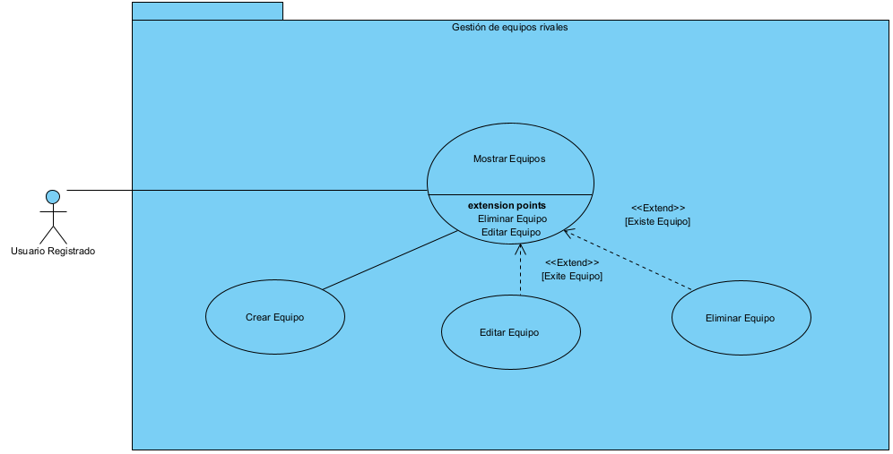

|  |  |  |
| --- | --- | --- |
| **UC-0028** | **Mostrar Equipos** | |
| **Versión** | 2.0 | |
| **Autores** | Álvaro López Marcos | |
| **Fuentes** | Álvaro López Marcos | |
| **Dependencias** | [OBJ-0003] Análisis de partidos | |
| **Descripción** | Se muestran los equipos rivales registrados para el usuario. | |
| **Precondición** | El actor [ACT-0002] Usuario registrado debe haber iniciado sesión. | |
| **Secuencia normal** | **Paso** | **Acción** |
| 1 | El usuario solicita ver los equipos rivales registrados. |
| 2 | El sistema muestra al usuario los equipos rivales registrados para este. |
| **Postcondición** | Ninguna | |
| **Excepciones** | **Paso** | **Acción** |
| **Frecuencia Esperada** | Alta | |
| **Importancia** | Alta | |
| **Urgencia** | Alta | |
| **Estado** | Pendiente | |
| **Estabilidad** | Alta | |
| **Comentarios** | Ninguno | |

|  |  |  |
| --- | --- | --- |
| **UC-0029** | **Crear Equipo** | |
| **Versión** | 2.0 | |
| **Autores** | Álvaro López Marcos | |
| **Fuentes** | Álvaro López Marcos | |
| **Dependencias** | [OBJ-0003] Análisis de partidos | |
| **Descripción** | El usuario podrá crear equipos rivales. | |
| **Precondición** | El actor [ACT-0002] Usuario registrado debe haber iniciado sesión. El caso de uso Mostrar Equipos [UC-0028] tiene que haber sido ejecutado. | |
| **Secuencia normal** | **Paso** | **Acción** |
| 1 | El usuario solicita introducir un nuevo equipo. |
| 2 | El sistema permite dar de alta un equipo al usuario. |
| 3 | El usuario completa la información del equipo que se va a crear. |
| 4 | El sistema registra el nuevo equipo rival del usuario. |
| **Postcondición** | Ninguna | |
| **Excepciones** | **Paso** | **Acción** |
| **Frecuencia Esperada** | Alta | |
| **Importancia** | Alta | |
| **Urgencia** | Alta | |
| **Estado** | Pendiente | |
| **Estabilidad** | Alta | |
| **Comentarios** | Ninguno | |

|  |  |  |
| --- | --- | --- |
| **UC-0030** | **Editar Equipo** | |
| **Versión** | 2.0 | |
| **Autores** | Álvaro López Marcos | |
| **Fuentes** | Álvaro López Marcos | |
| **Dependencias** | [OBJ-0003] Análisis de partidos | |
| **Descripción** | Se genera una instantánea para la acción que se quiere registrar | |
| **Precondición** | El actor [ACT-0002] Usuario registrado debe haber iniciado sesión. El caso de uso Mostrar Equipos [UC-0028] tiene que haber sido ejecutado. El Equipo [IRQ-003] debe existir. | |
| **Secuencia normal** | **Paso** | **Acción** |
| 1 | El usuario desea editar un equipo rival. |
| 2 | El sistema solicita al usuario la información a editar. |
| 3 | El usuario proporciona la información a modificar al sistema. |
| 4 | El sistema modifica los datos del equipo seleccionado. |
| **Postcondición** | Ninguna | |
| **Excepciones** | **Paso** | **Acción** |
| **Frecuencia Esperada** | Alta | |
| **Importancia** | Alta | |
| **Urgencia** | Alta | |
| **Estado** | Pendiente | |
| **Estabilidad** | Alta | |
| **Comentarios** | Ninguno | |

|  |  |  |
| --- | --- | --- |
| **UC-0031** | **Eliminar Equipo** | |
| **Versión** | 2.0 | |
| **Autores** | Álvaro López Marcos | |
| **Fuentes** | Álvaro López Marcos | |
| **Dependencias** | [OBJ-0003] Análisis de partidos | |
| **Descripción** | Se genera una instantánea para la acción que se quiere registrar | |
| **Precondición** | El actor [ACT-0002] Usuario registrado debe haber iniciado sesión. El caso de uso Mostrar Equipos [UC-0028] tiene que haber sido ejecutado. El Equipo [IRQ-003] debe existir. | |
| **Secuencia normal** | **Paso** | **Acción** |
| 1 | El usuario desea eliminar un equipo rival. |
| 2 | El sistema procede a eliminar al equipo rival. |
| 3 | El sistema solicita la confirmación del usuario |
| 4 | Si el usuario confirma la eliminación se da de baja el equipo, si no es así, se cancela el caso de uso. |
| **Postcondición** |  | |
| **Excepciones** | **Paso** | **Acción** |
|  | 1 | Si el equipo tiene un partido registrado se informará al usuario de que la información relativa a ese equipo para dicho partido será también eliminada. |
| **Frecuencia Esperada** | Alta | |
| **Importancia** | Alta | |
| **Urgencia** | Alta | |
| **Estado** | Pendiente | |
| **Estabilidad** | Alta | |
| **Comentarios** | Ninguno | |

#### 5.1.4 Requisitos de Información

|  |  |  |
| --- | --- | --- |
| **IRQ-0001** | **Usuario** | |
| **Versión** | 1.0 (22/02/2023) | |
| **Autores** | Álvaro López Marcos | |
| **Fuentes** | Álvaro López Marcos | |
| **Dependencias** |  | |
| **Descripción** | La aplicación web deberá guardar información relativa al usuario. | |
| **Datos específicos** | Nombre de usuario  Contraseña  Nombre  DNI  Correo Electrónico  Equipo | |
| **Tiempo de vida** | **Medio** | **Máximo** |
|  | Una Temporada | Infinito |
| **Ocurrencias simultáneas** | **Medio** | **Máximo** |
|  | Indefinido | Infinito |
| **Importancia** | Vital | |
| **Urgencia** | Alta | |
| **Estado** | Pendiente de construcción | |
| **Estabilidad** | Alta | |
| **Comentarios** | El usuario de la aplicación tiene el Rol de Entrenador dentro del equipo. | |

**Tabla 40. Usuario**

|  |  |  |
| --- | --- | --- |
| **IRQ-0002** | **Jugador** | |
| **Versión** | 1.0 (22/02/2023) | |
| **Autores** | Álvaro López Marcos | |
| **Fuentes** | Álvaro López Marcos | |
| **Dependencias** | IRQ-0003 Equipo | |
| **Descripción** | La aplicación almacena información relativa a los jugadores. | |
| **Datos específicos** | Nombre  Apellidos  Dorsal  Posición  Correo Electrónico  Edad  Peso  Altura  DNI | |
| **Tiempo de vida** | **Medio** | **Máximo** |
|  | Una Temporada | Infinito |
| **Ocurrencias simultáneas** | **Medio** | **Máximo** |
|  | Indefinido | Infinitas |
| **Importancia** | Alta | |
| **Urgencia** | Alta | |
| **Estado** | Pendiente de construcción | |
| **Estabilidad** | Alta | |
| **Comentarios** | Ninguno | |

**Tabla 41. Jugador**

|  |  |  |
| --- | --- | --- |
| **IRQ-0003** | **Equipo** | |
| **Versión** | 1.0 (22/02/2023) | |
| **Autores** | Álvaro López Marcos | |
| **Fuentes** | Álvaro López Marcos | |
| **Dependencias** | IRQ-0001 Entrenador  IRQ-0004 Partido | |
| **Descripción** | La aplicación guardará datos relacionados con el equipo que gestiona el usuario. | |
| **Datos específicos** | Nombre  Categoría  Plantilla | |
| **Tiempo de vida** | **Medio** | **Máximo** |
|  | Una temporada | Infinito |
| **Ocurrencias simultáneas** | **Medio** | **Máximo** |
|  | Indefinido | Infinito |
| **Importancia** | Alta | |
| **Urgencia** | Media | |
| **Estado** | Pendiente de construcción | |
| **Estabilidad** | Alta | |
| **Comentarios** |  | |

**Tabla 42. Equipo**

|  |  |  |
| --- | --- | --- |
| **IRQ-0004** | **Partido** | |
| **Versión** | 1.0 (22/02/2023) | |
| **Autores** | Álvaro López Marcos | |
| **Fuentes** | Álvaro López Marcos | |
| **Dependencias** |  | |
| **Descripción** | La aplicación manejará los datos asociados a cada partido de la temporada | |
| **Datos específicos** | Fecha  Jornada  Equipo Local  Equipo Visitante  Vídeo  Acciones | |
| **Tiempo de vida** | **Medio** | **Máximo** |
|  | Una temporada | Infinito |
| **Ocurrencias simultáneas** | **Medio** | **Máximo** |
|  | 1 | 1 |
| **Importancia** | Alta | |
| **Urgencia** | Media | |
| **Estado** | Pendiente de construcción | |
| **Estabilidad** | Alta | |
| **Comentarios** |  | |

**Tabla 43. Partido**

|  |  |  |
| --- | --- | --- |
| **IRQ-0005** | **Acción** | |
| **Versión** | 1.0 (22/02/2023) | |
| **Autores** | Álvaro López Marcos | |
| **Fuentes** | Álvaro López Marcos | |
| **Dependencias** |  | |
| **Descripción** | La aplicación manejará los datos asociados a cada partido de la temporada | |
| **Datos específicos** | Jugador  Minuto  Tipo | |
| **Tiempo de vida** | **Medio** | **Máximo** |
|  | Una temporada | Infinito |
| **Ocurrencias simultáneas** | **Medio** | **Máximo** |
|  | 3-4 | Infinito |
| **Importancia** | Alta | |
| **Urgencia** | Media | |
| **Estado** | Pendiente de construcción | |
| **Estabilidad** | Alta | |
| **Comentarios** |  | |

**Tabla 44. Acción**

## 5.2. Requisitos no funcionales

|  |  |
| --- | --- |
| **NFR-0001** | **Seguridad** |
| **Versión** | 1.0 (22/02/2023) |
| **Autores** | Álvaro López Marcos |
| **Fuentes** | Álvaro López Marcos |
| **Descripción** | La aplicación web será segura ante cualquier intento de ataque. Protegiendo la información de los usuarios, los jugadores, archivos e integridad del sistema. |
| **Subobjetivos** | Ninguno |
| **Importancia** | Vital |
| **Urgencia** | Hay presión |
| **Estado** | En construcción |
| **Estabilidad** | Alta |
| **Comentarios** | Ninguno |

**Tabla 45. Seguridad**

|  |  |
| --- | --- |
| **NFR-0002** | **Distribución** |
| **Versión** | 1.0 (22/02/2023) |
| **Autores** | Álvaro López Marcos |
| **Fuentes** | Álvaro López Marcos |
| **Descripción** | La aplicación web será una aplicación distribuida en contenedores Docker. Haciendo así de nuestra aplicación una aplicación distribuida para la futura integración de nuevos servicios y/o funcionalidades. Facilitando así su adaptación a entornos Cloud. |
| **Subobjetivos** | Ninguno |
| **Importancia** | Vital |
| **Urgencia** | Hay presión |
| **Estado** | En construcción |
| **Estabilidad** | Alta |
| **Comentarios** | Ninguno |

**Tabla 46. Distribución**

|  |  |
| --- | --- |
| **NFR-0003** | **Balance de Carga** |
| **Versión** | 1.0 (22/02/2023) |
| **Autores** | Álvaro López Marcos |
| **Fuentes** | Álvaro López Marcos |
| **Descripción** | El sistema será capaz de redirigir automáticamente la carga de peticiones entre servidores. De manera que ante grandes cantidades de uso o caídas de servidores el sistema será capaz de adaptarse y dar servicio a las peticiones que sigan llegando. |
| **Subobjetivos** | Ninguno |
| **Importancia** | Vital |
| **Urgencia** | Hay presión |
| **Estado** | En construcción |
| **Estabilidad** | Alta |
| **Comentarios** | Ninguno |

**Tabla 47. Balance de Carga**

|  |  |
| --- | --- |
| **NFR-0004** | **Interfaz** |
| **Versión** | 1.0 (22/02/2023) |
| **Autores** | Álvaro López Marcos |
| **Fuentes** | Álvaro López Marcos |
| **Descripción** | La interfaz tendrá un diseño ordenado y limpio, con el que el usuario se sienta cómodo a la hora de usar la aplicación. Haciendo que el uso de esta sea fácil e intuitivo. |
| **Subobjetivos** | Ninguno |
| **Importancia** | Vital |
| **Urgencia** | Hay presión |
| **Estado** | En construcción |
| **Estabilidad** | Alta |
| **Comentarios** | Ninguno |

**Tabla 48. Interfaz**

# 6. Matriz de Rastreabilidad

|  |  |  |  |  |  |  |
| --- | --- | --- | --- | --- | --- | --- |
| TRM-0001 | OBJ-0001 | OBJ-0002 | OBJ-0003 | OBJ-0004 | OBJ-0005 | OBJ-0006 |
| UC-0001 | **X** |  |  |  |  |  |
| UC-0002 | **X** |  |  |  |  |  |
| UC-0003 | **X** |  |  |  |  |  |
| UC-0004 | **X** |  |  |  |  |  |
| UC-0005 | **X** |  |  |  |  |  |
| UC-0006 | **X** |  |  |  |  |  |
| UC-0007 | **X** |  |  |  |  |  |
| UC-0008 |  | **X** |  |  |  |  |
| UC-0009 |  | **X** |  |  |  |  |
| UC-0010 |  | **X** |  |  |  |  |
| UC-0011 |  | **X** |  |  |  |  |
| UC-0012 |  | **X** |  | **X** |  |  |
| UC-0013 |  | **X** |  | **X** |  |  |
| UC-0014 |  |  | **X** |  |  |  |
| UC-0015 |  |  | **X** |  |  |  |
| UC-0016 |  |  | **X** |  | **X** |  |
| UC-0017 |  |  | **X** |  |  |  |
| UC-0018 |  |  | **X** |  |  |  |
| UC-0019 |  |  | **X** |  |  |  |
| UC-0020 |  |  | **X** |  |  |  |
| UC-0021 |  |  | **X** |  |  |  |
| UC-0022 |  |  | **X** | **X** |  |  |
| UC-0023 |  |  | **X** |  |  | **X** |
| UC-0024 |  |  | **X** |  |  | **X** |
| UC-0025 |  |  | **X** |  |  |  |
| UC-0026 |  |  | **X** |  |  |  |
| UC-0027 |  |  |  |  |  |  |
| UC-0028 |  |  |  |  |  |  |
| UC-0029 |  |  |  |  |  |  |
| UC-0030 |  |  |  |  |  |  |
| UC-0031 |  |  |  |  |  |  |
| IRQ-0001 | **X** |  |  |  |  |  |
| IRQ-0002 |  | **X** |  |  |  |  |
| IRQ-0003 |  | **X** | **X** |  |  |  |
| IRQ-0004 |  |  | **X** | **X** |  |  |
| IRQ-0005 |  | **X** | **X** | **X** | **X** |  |
| NFR-0001 | **X** | **X** | **X** | **X** | **X** | **X** |
| NFR-0002 | **X** | **X** | **X** | **X** | **X** | **X** |
| NFR-0003 | **X** | **X** | **X** |  |  |  |
| NFR-0004 | **X** | **X** | **X** |  |  |  |

**Tabla 49. Matriz de Rastreabilidad**